独立型社会福祉士支援委員会企画

２０２６年度 独立型社会福祉士支援委員会 更新研修
独立している社会福祉士に聞いてみよう
～ソーシャルワーク実践としての後見活動 後見人始めてみませんか？～

今回の研修では、後見活動に焦点を当ててみました。講義の他、ぱあとなあ福岡委員長、実際に後見活動をしている独立型福祉士からの実践報告を受け、後見活動について理解を深めていきたいと思います。独立型を考えている方、すでに独立している方、皆様のご参加をお待ちしております！
開催日時 ： ２０２６年10月25日（日） １３：００～１６：００
※会場受付 １２：３０
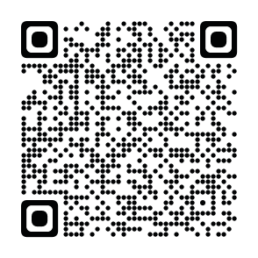
会 場 ： エイムアテイン博多駅前貸会議室 ５階 ５Ｇ
（福岡市博多区博多駅3ｰ25ｰ24 八百治ビル）
定 員 ： 会場３０名 ※定員となり次第締め切らせていただきます。
参 加 費 ： 会員 3，０００円 県外会員 ４，５００円 非会員 ６，０００円
申込方法 ： 右記ＱRコードまたは下記URLよりお申し込みください。
申込締切 ：２０２６年10月15日（木） ※締切後正式な案内をお送りいたします。
※研修会終了後、懇親会を予定しております。
時 間 | プログラム | 担 当
12：30～13：00 | 受付 | 独立型社会福祉士支援委員会
13：00～13：05 | 開会 あいさつ | 独立型社会福祉士支援委員会 担当理事
13：05～13:35 | ソーシャルワーク実践としての後見活動 後見人始めてみませんか？ | 講師：松澤 秀樹 氏  社会福祉士事務所まほろば 代表
13：35～14：15 | 実践報告① | 報告者：原田 悠香子 氏  ぱあとなあ福岡 委員長
14：15～14：55 | 実践報告② | 報告者：梅津 生子 氏  一般社団法人 権利擁護BLESS
14：55～15：00 | 休 憩
15：00～15：40 | シンポジウム：  後見活動における社会福祉士の役割 | 原田 悠香子氏・梅津 生子氏
15：40～15：50 | 質疑応答
15：50～16：00 | 終了 あいさつ | 独立型社会福祉士支援委員会
受講決定の際に詳細のご案内をいたします。
【お問合せ先・申込先】
公益社団法人福岡県社会福祉士会 事務局 宇野・﨑村
〒812-0011 福岡市博多区博多駅前3-9-12 アイビーコートⅢビル5F
TEL 092-483-2944 FAX 092-483-3037
E-mail info@facsw.or.jp

